
مؤسسة التربية والتعليم الخاصة Ecole d’enseignement privé " مدرسة بلحسن " " Ecole BELLAHSENE " معتمدة من وزارة التربية الوطنية agrée par Ministére De l’Education
National

إختبار الثلاثي الأول في مادة العلوم الفيزيائية والتكنولوجيا

السنة الدراسية: 2023/2024 المستوى : الأولى متوسط المدة: ساعتين

الجزء الأول:(12نقطة)
التمرين الأول:(6ن)
في حصة تعلم الادماج قسم الأستاذ المتعلمين إلى فوجين وطلب من كل فوج الاجابة عما يلي:
الفوج الأول: تمعن في الوثيقتين 1 و2 ثم أجب:
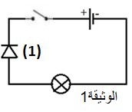  1.ماذا يمثل العنصر1؟  2.هل يشتعل المصباح عند غلق القاطعة؟ | 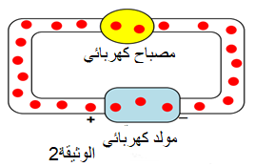  - ماذا تمثل الوثيقة 2؟  - ماذا يمكننا ان نفسر بهذا النموذج؟

الفوج الثاني:
نريد ربط مصباح دلالته الكهربائية 3.8V بعمودين كهربائيين دلالة كل منهما 1.5V (الوثيقة3)
- أعد رسم التركيب باضافة أسلاك التوصيل من أجل اشعال المصباح ،ثم أكمل البيانات الموضحة على المصباح
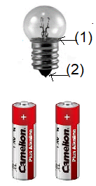الوثيقة3

الرقم | العنصر
1
2
- كيف يكون توهج المصباح (ضعيف ،عادي ، قوي ) مع التعليل
- أرسم المخطط النظامي للتركيب بالرموزالنظامي

التمرين الثاني:(6ن)
قام محمد برسم مخطط لتركيب كهربائي يتم فيه التحكم في مصباحين من مكانين متباعدين (الوثيقة4)
- سم هذا النوع من الدارات الكهربائية .
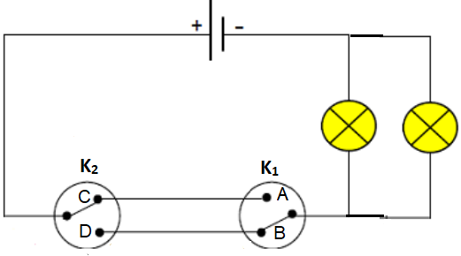
الوثيقة 4
- كيف تم ربط المصباحين L₁ و L₂ ؟ علل
- أكمل جدول الحقيقة الموافق للتركيب:(المصباحين سليمين )
القاطعة K₁ | القاطعة K₂ | حالة المصباح L₁ | حالة المصباح L₂
 | C | 1
A |  |  | 0
 | D | 0
B |  |  | 1
4.أذكر مكانين يمكن فيهما تركيب هذا النوع من الدارات
أقلب الصفحة

الجزء الثاني:(8نقاط)
الوضعية الإدماجية:
قام محـمد بتجريب مشروعه التكنولوجي ، المتمثل في انارة طائرة مروحية بمصباحين (6V) لكل منهما وتشغيل مروحتها بواسطة محرك كهربائي (6V)، وعند غلق القاطعة لاحظ توهج ضعيف للمصباين.(الوثيقة5)
- كيف تفسرالتوهج الضعيف للمصباحين؟
- انجز مخطط نظامي توضح فيه تركيب مـحمد
- برأيك ماذا تتوقع أن يحدث إذا نزعنا أحد المصباحين؟علل
- اقترح حلا تراه مناسبا لدوران سريع للمحرك وتوهج قوي للمصباحين دون اضافة عناصر كهربائية أو استبدالها ،
دعم جوابك برسم المخطط الصحيح

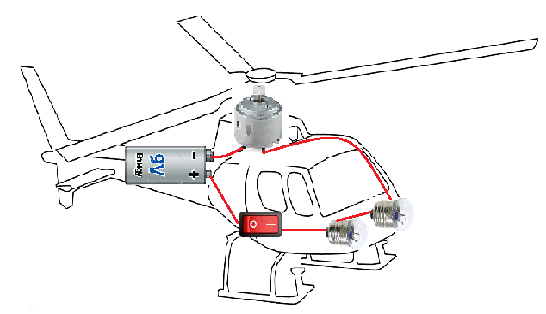

الوثيقة 5

الصفحة 2 / 2

